**知识要点**

**Windows：**文件、文件夹的操作（新建、复制、移动、删除、重命名、属性的设置）

**Word：**

（1）文字排版（字体、字号、颜色、下划线、加粗、倾斜、上标、下标、阴影、着重号、字符间距、字符缩放、字符位置）可对照“字体”对话框

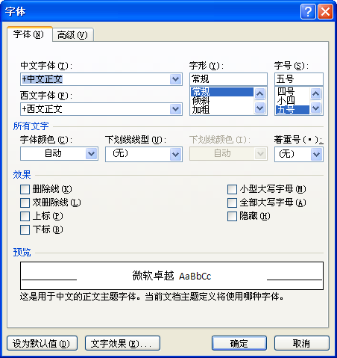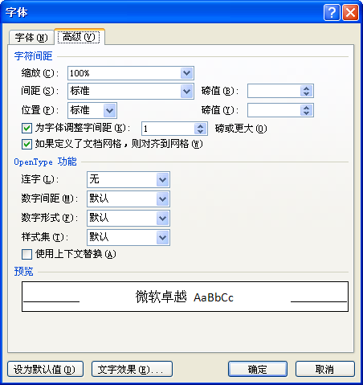

（2）段落排版（段落的缩进（包括：首行缩进、悬挂缩进、左缩进、右缩进）、行间距、段间距、对齐方式）可对照“段落”对话框

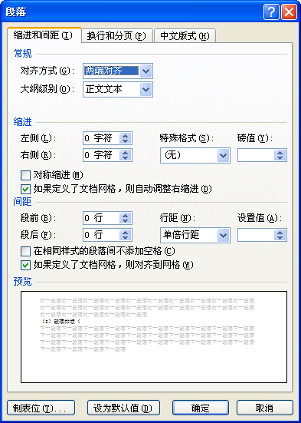

（3）插入对象（表格、图片、剪贴画、形状、SmartArt、艺术字、公式、文本框）

（4）边框和底纹（文字的边框和底纹、段落的边框和底纹、页面边框、页面背景）

（5）页眉页脚的设置（奇偶页页眉页脚相同、奇偶页页眉页脚不同、在页眉或页脚插入阿拉伯数字的页码）

（6）页面设置：（纸张大小、页边距、纸张方向）可对照“页面设置”对话框，注意应用范围“整篇文档”

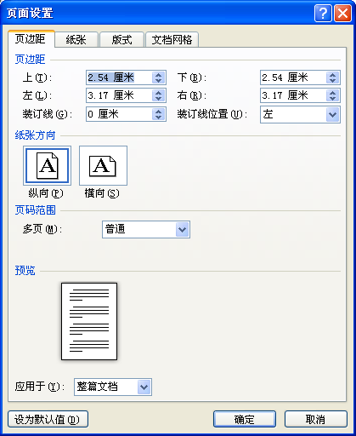

（7）其它：分栏、首字下沉、带圈字符、尾注、目录

**Excel：**

（1）格式设置（单元格合并、字体的设置、对齐方式、边框、底纹）

（2）基本操作（插入行或列、删除行或列、自动填充、复制数据）

（3）工作表的基本操作（插入、删除、移动、复制、重命名）

（4）计算（公式或函数：Sum、Average、Max、Min、Count、Countif、Rank）

（5）图表（插入图表、图表标题、切换行列、数据标签、移动位置）

（6）条件格式

（7）排序（单列排序、多列排序）

（8）筛选（自动筛选、高级筛选）

（9）分类汇总（一级分类汇总、二级分类汇总）

（10）数据透视表（见课本55页第6题）

**PowerPoint：**

（1）幻灯片的版式、主题、背景（单色、渐变色、图片、纹理、图案）、切换效果

（2）插入对象（音乐、表格、图片、剪贴画、形状、SmartArt、艺术字、公式、文本框）

（3）自定义动画（可以给某个对象，如文字、图片、形状、艺术字等定义动画）

（4）超级链接（给某个对象，如文字、图片添加超级链接、插入动作按钮）

（5）插入页眉页脚

（6）设置幻灯片放映方式